PONTIFÍCIA UNIVERSIDADE CATÓLICA DE MINAS GERAIS
NÚCLEO DE EDUCAÇÃO A DISTÂNCIA
Pós-graduação Lato Sensu em Inteligência Artificial e Aprendizado de Máquina

Lucas Guimarães Cavalheiro

Inteligência Artificial e predição de preços de aluguel de imóveis:
Abordagens voltadas ao consumidor

Belo Horizonte
Agosto de 2023

Lucas Guimarães Cavalheiro

Inteligência Artificial e predição de preços de aluguel de imóveis:
Abordagens voltadas ao consumidor

Trabalho de Conclusão de Curso apresentado ao Curso de Especialização em Inteligência Artificial e Aprendizado de Máquina, como requisito parcial à obtenção do título de Especialista.

Belo Horizonte
Agosto de 2023

SUMÁRIO

1. Introdução 4
2. Descrição do Problema e da Solução Proposta 4
3. Coleta de Dados 4
4. Processamento/Tratamento de Dados 4
5. Análise e Exploração dos Dados 5

1. Introdução

O mercado imobiliário é um setor de grande importância na economia e na sociedade como um todo, sendo o preço do aluguel de um imóvel algo altamente importante para o cidadão brasileiro. Com o avanço da tecnologia no campo da Inteligência Artificial e Aprendizado de Máquina, surgem novas oportunidades para aprimorar a precisão e eficiência das previsões de preços de imóveis, tando para compra quanto para aluguel. Esta pesquisa propõe explorar o uso destas tecnologias para prever os preços de aluguel de imóveis, considerando suas potenciais aplicações, desafios e benefícios.
Abordaremos as principais técnicas de Inteligência Artificial e Aprendizado de Máquina empregadas no contexto de previsão de preços de aluguéis imobiliários, tendo como foco o consumidor final, sendo este considerado o grupo que maior necessita deste tipo de auxílio. Além disso, analisaremos as fontes de dados relevantes e as características mais significativas para a construção de modelos preditivos precisos.
Espera-se que esta pesquisa contribua para a expansão do conhecimento sobre o uso de Inteligência Artificial e Aprendizado de Máquina na previsão de preços de aluguel de imóveis, destacando as possibilidades e limitações dessa abordagem. Aprofundar o entendimento nessa área pode levar a avanços significativos no mercado imobiliário, tornando-o mais transparente, eficiente e acessível para todas as partes envolvidas.

2. Descrição do Problema e da Solução Proposta

O preço do aluguel é influenciado por diversos fatores, como localização, tamanho, andar do imóvel e condições de entrega e moradia (se é ou não mobiliado, por exemplo). A capacidade de prever com precisão os preços de aluguel é essencial para inquilinos em busca de uma moradia adequada, que se encaixe na sua situação atual de vida e financeira.
A justificativa para este estudo reside na necessidade de melhorar a acurácia das previsões de aluguel, o que pode ser alcançado através da aplicação de técnicas avançadas de Aprendizado de Máquina e Inteligência Artificial. A crescente disponibilidade de dados relacionados a imóveis, combinada com o poder computacional aprimorado, torna possível explorar modelos preditivos complexos para identificar padrões e correlações que podem passar despercebidos em análises tradicionais.
A motivação que inspira esta pesquisa é proporcionar benefícios para os inquilinos, que poderão tomar decisões mais informadas ao buscar moradia, estimando melhor o custo das propriedades em diferentes localidades e ajustando suas escolhas de acordo com suas preferências e orçamentos.
Os principais objetivos desta pesquisa são:
- Explorar diferentes técnicas de Aprendizado de Máquina, como regressão, árvores de decisão, entre outras, para determinar aquelas que melhor se adaptam ao problema em questão.
- Utilizar técnicas de pré-processamento de dados para lidar com possíveis ruídos e valores ausentes, garantindo a qualidade das previsões.
- Avaliar a eficácia dos modelos desenvolvidos e validar os resultados em um conjunto de dados diversificado.
Para alcançar esses objetivos, as tarefas de Aprendizado de Máquina a serem executadas incluem a coleta e preparação de dados, seleção de características relevantes, escolha de algoritmos adequados e treinamento dos modelos. Além disso, será necessário realizar a avaliação e ajuste dos modelos para garantir que eles sejam generalizáveis e precisos o suficiente para prever preços de aluguel em novos cenários.
Como soluções, espera-se desenvolver modelos de Aprendizado de Máquina capazes de prever os preços de aluguel com acurácia satisfatória, fornecendo ferramentas valiosas para inquilinos. A utilização destas técnicas avançadas permitirá revelar padrões complexos e relacionamentos ocultos nos dados, gerando insights valiosos para tomada de decisões informadas nesse setor em constante evolução.

3. Coleta de Dados

Os dados usados nesta pesquisa foram coletados do site kaggle.com no dia 5 de Agosto de 2023, este dataset contém mais de 10 mil registros de imóveis de aluguel nas cidades do Rio de Janeiro, São Paulo, Belo Horizonte, Campinas e Porto Alegre, estes dados foram coletados por meio de web crawler durante o ano de 2020.

Nome do dataset: Brazilian houses to rent
Descrição: Dataset coletado durante o ano de 2020, possui 10962 casas para alugar com 13 classes diferentes
Link: https://www.kaggle.com/datasets/0fc2c2957155f98e380a0e5e7db219aff29962b37b13e6ac5a569389cfe26e83?select=houses_to_rent_v2.csv
Nome do Atributo | Descrição | Tipo
City | Cidade onde se encontra o imóvel | string
Area | Área do imóvel | int64
Rooms | Quantidade de quartos | int64
Bathroom | Quantidade de banheiros | int64
Parking spaces | Quantidade de vagas para estacionar | int64
Floor | Andar onde se encontra o imóvel | int64
Animal | Define se o imóvel aceita animais | string
Furniture | Define se o imóvel é ou não mobiliado | string
Hoa (R$) | Valor da taxa condominial | int64
Rent Amount (R$) | Valor do aluguel | int64
Property Tax (R$) | Valor do IPTU | int64
Fire Insurance (R$) | Valor do seguro contra incêndio | int64
Total (R$) | Somatório de todas as taxas | int64

4. Processamento/Tratamento de Dados
Para o tratamento inicial dos dados, o dataset foi inspecionado com o objetivo de encontrar e corrigir: registros duplicados, valores não-numéricos, valores nulos e outliers. Foi utilizado um jupyter-notebook dentro da ferramenta JupyterLabs do pacote Anaconda para explicar e demonstrar os passos necessários deste processo. Quanto as bibliotecas Python utilizadas, estas foram Pandas e matplotlib. O notebook referenciado nesta parte da pesquisa se encontra na pasta “A3” com o nome de “tratamento-de-dados.ipynb”.
Para detecção de registros duplicados, foram utilizadas as funções duplicated e value_counts para separar e contar as entradas únicas e duplicadas, depois, foi usada a função drop_duplicates para de fato remover as duplicidades, note que o parâmetro inplace se faz necessário para persistir as mudanças no dataset, ao invés de executa-las em uma cópia do mesmo:

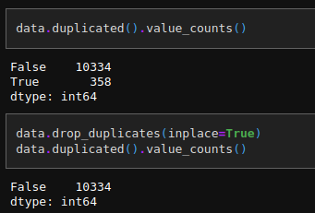
Para tratamento de valores não-numéricos, foram observadas as classes city, furniture, animal e floor, cada uma destas classes foi tratada de um modo diferente. Começando com a classe floor, podemos notar que imóveis térreos possuem o valor “-”, logo, podemos substituir este valor por 0:

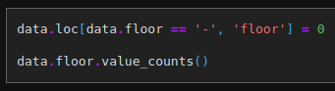
No tratamento das colunas animal e furniture, podemos notar que os valores não-numéricos possuem função de sim/não, verdadeiro/falso, permitido/proibido etc, logo, podemos substituir “sim” por 1 e “não” por 0:

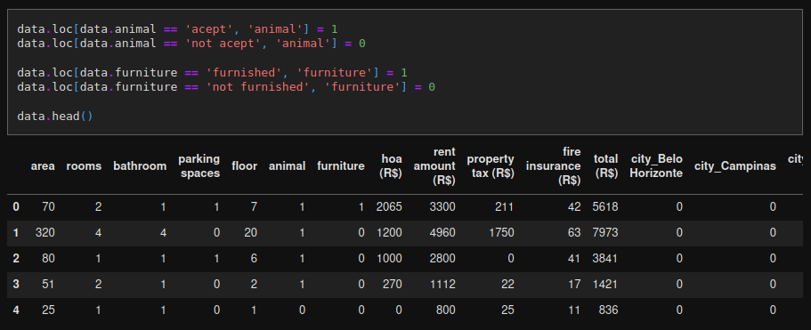
Por fim, notamos na coluna city que cada valor não-numérico representa a localidade de cada imóvel, neste caso, podemos transformar cada um destes valores em uma coluna própria, com o valor 1 caso o imóvel esteja localizado naquela cidade, ou 0 caso ele não esteja. Em seguida, podemos remover de forma segura a coluna city, pois continuamos retendo a informação desta coluna:

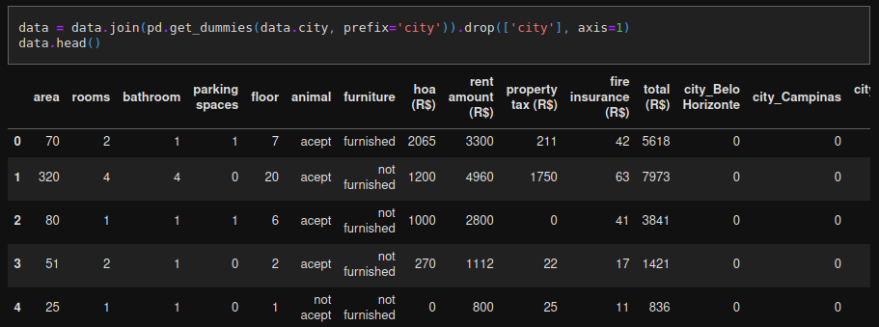
Para procurarmos por valores nulos, basta usar o método info do DataFrame, podemos notar no seu retorno que temos 10334 registros, e para cada coluna, temos 10334 não-nulos, sendo assim, não é necessária nenhuma ação de remoção de dados nulos:

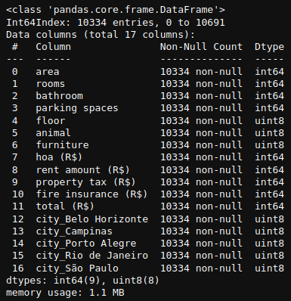
Quanto a outliers, foram inspecionadas as classes total e area, em ambos os casos, o dataset foi colocado em um scatter plot, afim de identificar agrupamentos de outliers em ambas as extremidades do gráfico, em seguida, filtros foram criados para remover entradas a partir de um limiar especificado após inspeção dos gráficos. A seguir, este processo é exemplificado usando a coluna total:

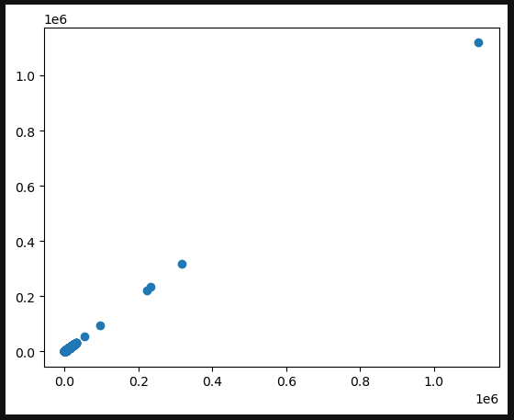
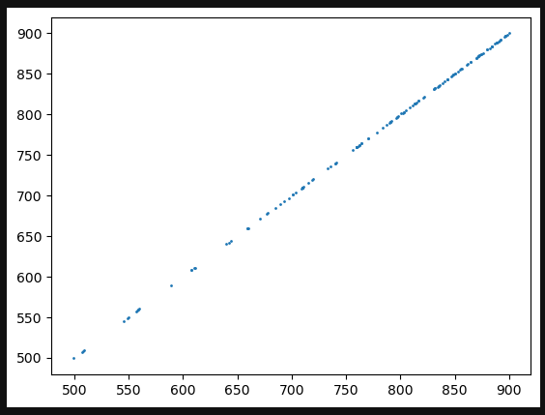
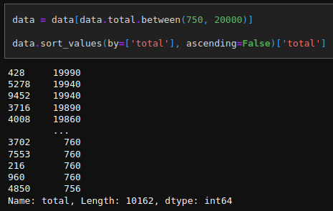

5. Análise e Exploração dos Dados
Nesta etapa, iremos usar o notebook “exploração-de-dados.ipynb”, também localizado na pasta “A3”, este notebook requer o arquivo csv com os dados já previamente tratados no notebook da etapa 4, este arquivo é o “tratado_houses_to_rent_v2.csv”, caso ele não esteja presente, basta abrir o notebook anterior e rodá-lo de novo.
Iremos explorar os dados predominantemente pelo uso de matrizes de correlação, assim, poderemos identificar as classes que melhor influenciam o preço do aluguel de um imóvel, indicado pela classe total. Usaremos o médoto corr para gerar esta matriz de correlação e em seguida, alimentaremos um mapa de calor com esta matriz para melhor visualização:

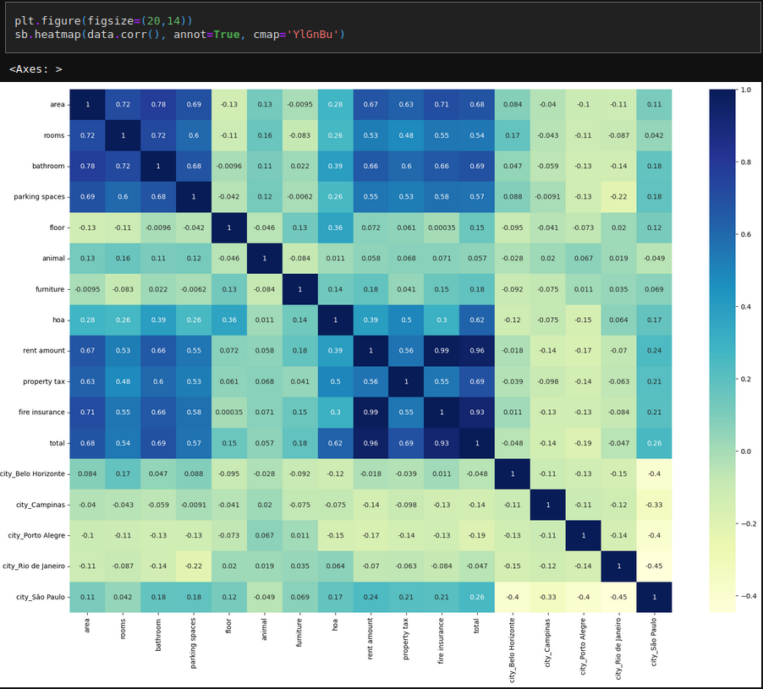
Podemos notar fortes correlações entre as colunas “hoa”, “rent amount”, “property tax” e “fire insurance” com a coluna “total”, isto faz sentido, pois a coluna “total” é a soma destas outras colunas. Como não temos mais nenhuma relação significativa usando estas colunas que também não possa ser inferida pela coluna “total”, podemos remover as colunas “hoa”, “rent amount”, “property tax” e “fire insurance” em prol de um dataset mais enxuto.
Podemos notar também fortes correlações entre as colunas “area”, “rooms”, “bathroom” e “parking spaces”, isto faz sentido quando falamos da área de um imóvel (mais cômodos pode implicar em maior área), mas não podemos concluir nada com relação as outras áreas no momento, por hora, iremos manter estas colunas intactas, no futuro, durante a fase de preparação de dados para os modelos de machine learning, poderemos usar estas colunas na criação de novos atributos, como por exemplo, uma razão entre número de quartos e número de banheiros.
Já que temos como foco a predição do valor do aluguel de um imóvel, vamos ordenar os valores de correlação com a coluna “total”:

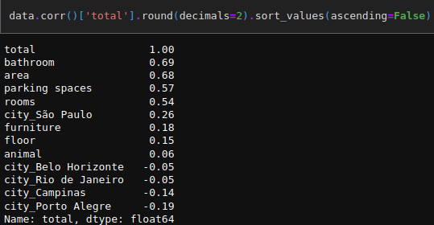
Podemos ver que imóveis localizados em São Paulo tendem a ser mais caros, devido a relação positiva com a coluna “city_São Paulo”, logo, podemos concluir que caso um usuário queira pagar menos aluguel e localidade não seja uma restrição, as cidades de Campinas e Porto Alegre tendem a ser mais favoráveis.
Também podemos notar, como fatores que tendem a aumentar o valor do aluguel de um imóvel, o andar onde o imóvel está localizado e se ele já está mobiliado, logo, caso um usuário deseje pagar menos pelo aluguel, imóveis de andar menor e que não estejam mobiliados tendem a ter melhores preços.
Para verificarmos mais a fundo nossa hipótese de que o aluguel em São Paulo é mais caro, podemos comparar o total e a área dos imóveis, agrupados por cidade, para isso, utilizaremos um gráfico ecdfplot da biblioteca Seaborn, este tipo de visualização nos ajudará a observar as proporções de valores das classes total e area, agrupados por cidade:

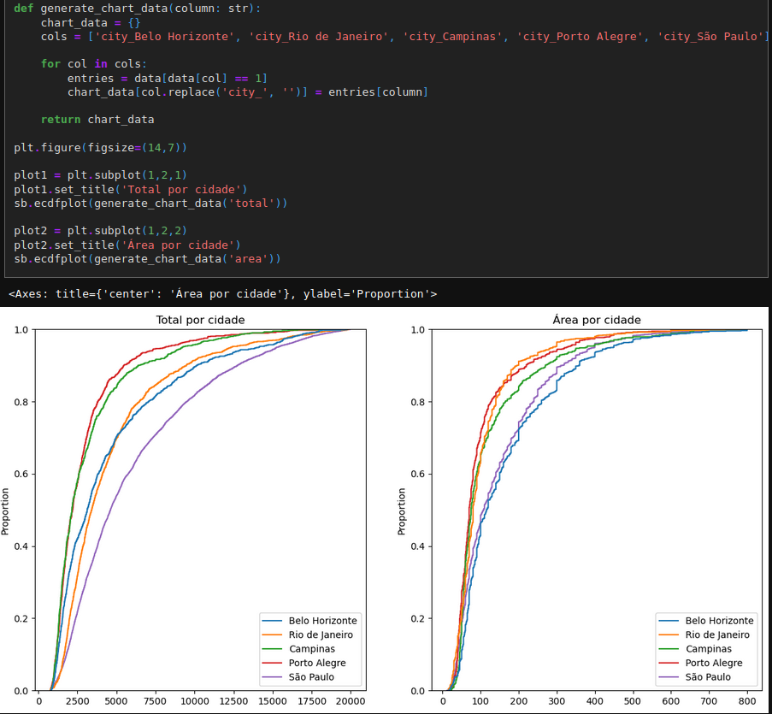
Podemos observar nos gráficos acima que, enquanto o custo de alguel em São Paulo é maior, a área dos imóveis não é necessariamente maior, pois podemos observar que Belo Horizonte possui imóveis com mais área, porém, o custo total do aluguel é mais baixo, dando mais credibilidade a nossa hipótese.
Podemos ir ainda mais a fundo e tirar a razão entre as médias aritméticas do total e da área do imóvel para as duas cidades:

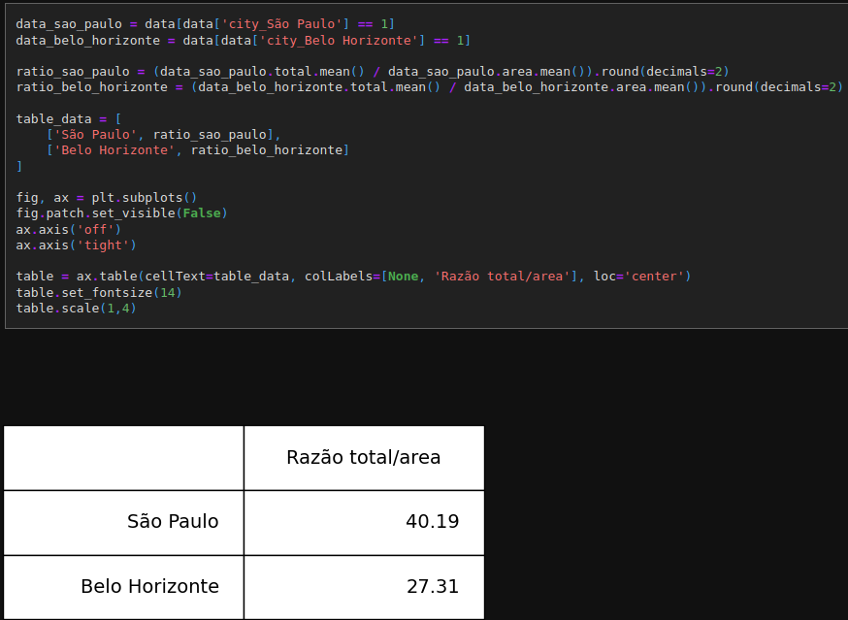
Também podemos medir a frequência de imóveis mobiliados e não mobiliados entre as duas cidades, nota-se que Belo Horizonte também possui mais imóveis sem mobilia, o que pode contribuir para aluguéis mais baixos:

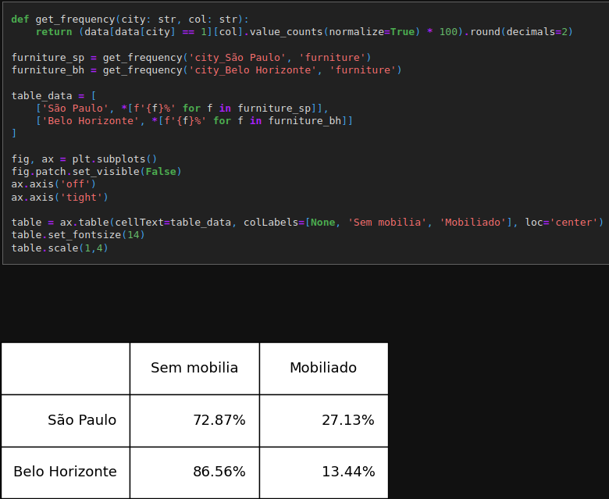
Também podemos medir a frequência dos primeiros andares de cada cidade, isto nos mostra que, embora ambas as cidades tenham frequências similares de imóveis térreos, Belo Horizonte possui maior oferta de imóveis nos primeiros quatro andares, afirmando mais ainda nossa hipótese quanto ao custo benefício dos imóveis da cidade:

